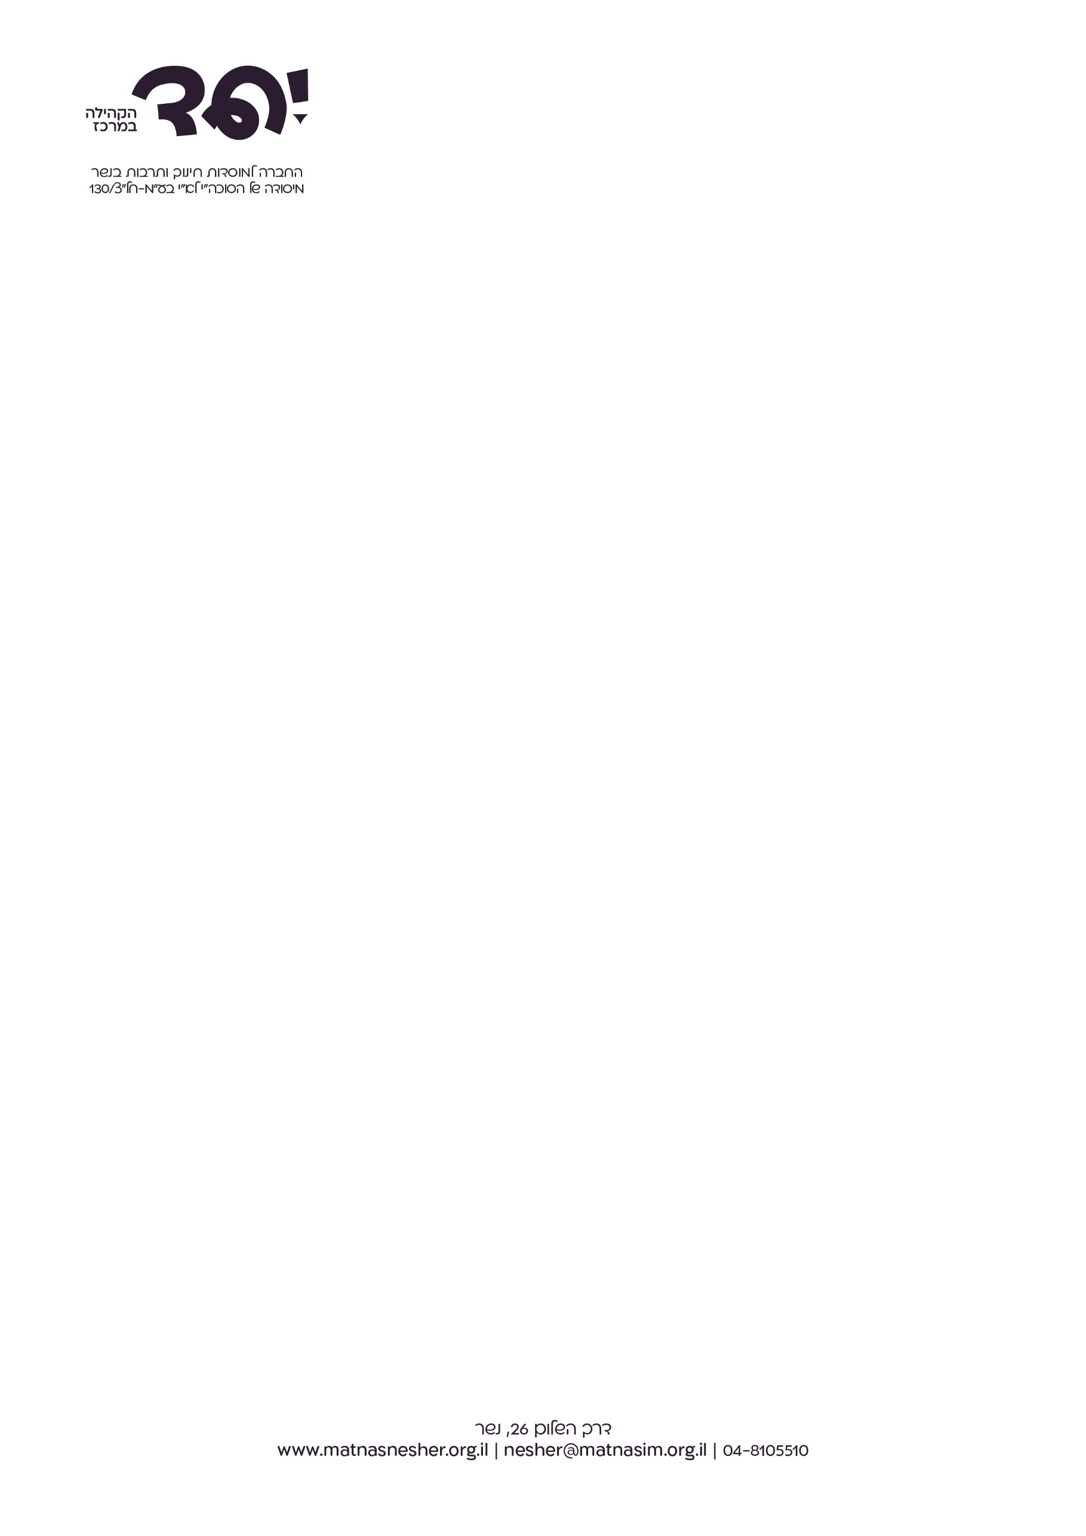

תכנית קייטנת אמנים צעירים 2026
ג׳קסון פולוק
ציור רצפה ענק ביצירה קבוצתית
אנדי וורהול
אמנות ההדפס
ליאונרדו דה וינצ׳י
האמן והמדען- המצאות בהשראתו
קית׳ הרינג
אמנות הגרפיטי
רוי ליכטנשטיין
קומיקס וקריקטורות
פול קלה
ציורי נוף
חואן מירו
סיפורים בצבע וציורים בצורות
פרידה קאלו
דיוקן עצמי
מארק שגאל
חלומות ופנטזיות
אגון שילה
ציור אורבאני
קלוד מונה והאימפסיוניסטים
ציור על קנבס
- ביקור במוזיאון
- יום בריכה
- הפנינג שוק קח-תן ומכירה פומבית של יצירות אמנות

